Приложение 1

к решению

Докшицкого районного

Совета депутатов

___________ № ____

ГРАНИЦЫ

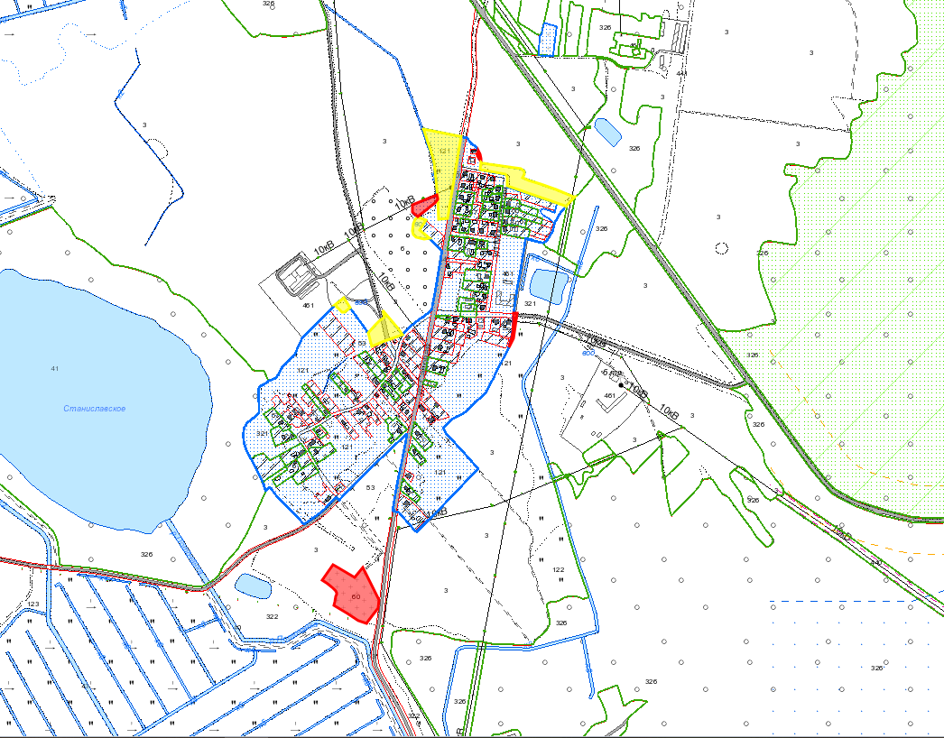деревни Станиславцы Волколатского сельсовета Докшицкого района Витебской области

МАСШТАБ: произвольный

– граница населенного пункта

– граница включаемых земельных участков

– граница исключаемых земельных участков

Приложение 2

к решению

Докшицкого районного

Совета депутатов

___________ № ____

ГРАНИЦЫ

деревни Вишнёвцы Волколатского сельсовета Докшицкого района Витебской области

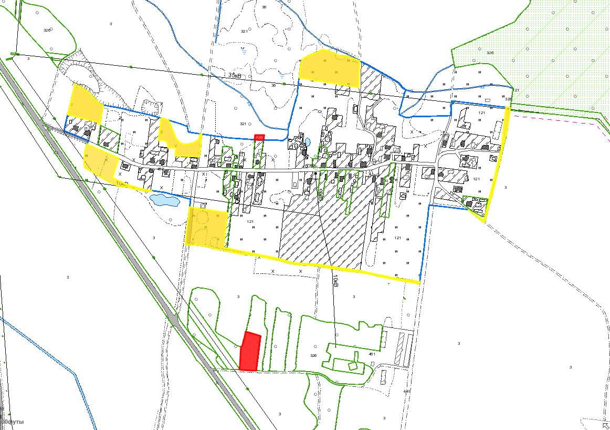

МАСШТАБ: произвольный

– граница населенного пункта

– граница включаемых земельных участков

– граница исключаемых земельных участков

Приложение 3

к решению

Докшицкого районного

Совета депутатов

___________ № ____

ГРАНИЦЫ

деревни Трафимово Волколатского сельсовета Докшицкого района Витебской области

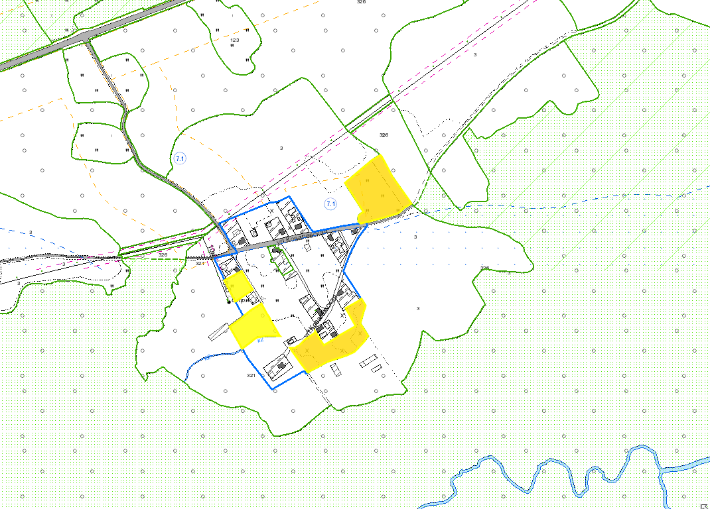

МАСШТАБ: произвольный

– граница населенного пункта

– граница исключаемых земельных участков

Приложение 4

к решению

Докшицкого районного

Совета депутатов

___________ № ____

ГРАНИЦЫ

деревни Заборцы Ситцевского сельсовета Докшицкого района Витебской области

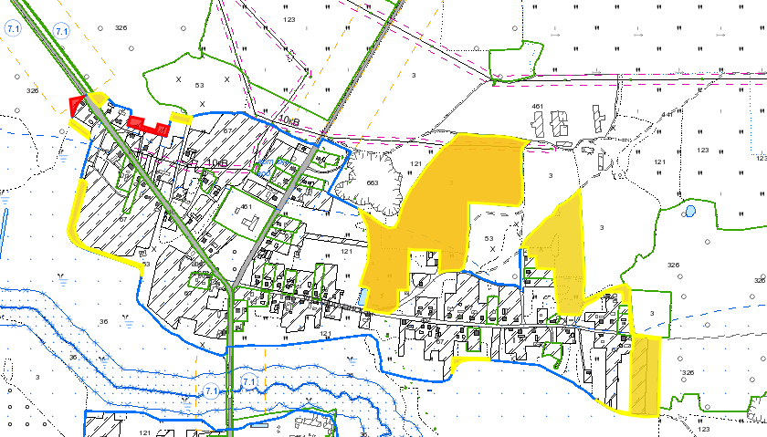

МАСШТАБ: произвольный

– граница населенного пункта

– граница включаемых земельных участков

– граница исключаемых земельных участков

Приложение 5

к решению

Докшицкого районного

Совета депутатов

___________ № ____

ГРАНИЦЫ

деревни Береснёвка Бегомльского сельсовета Докшицкого района Витебской области

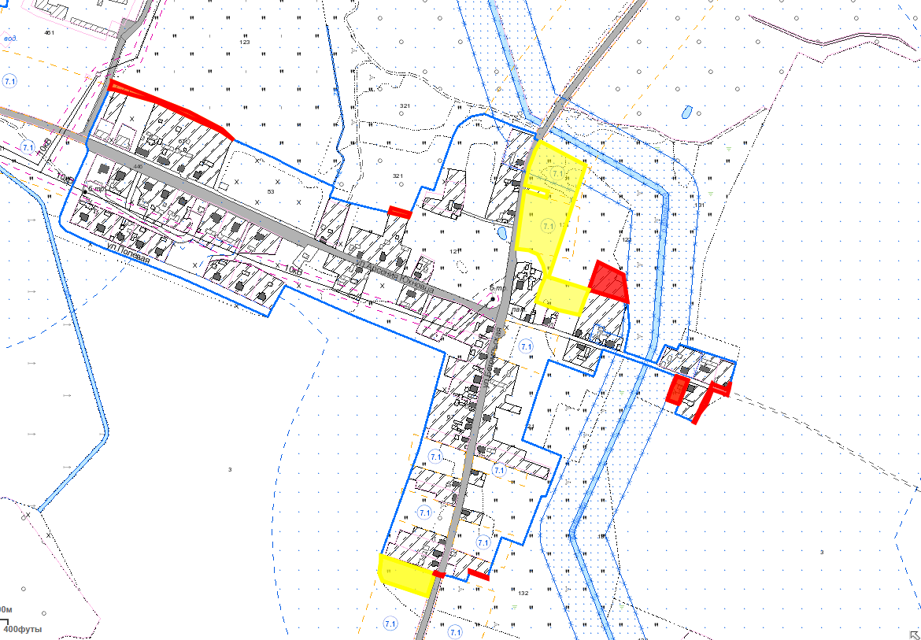

МАСШТАБ: произвольный

– граница населенного пункта

– граница включаемых земельных участков

– граница исключаемых земельных участков

Приложение 6

к решению

Докшицкого районного

Совета депутатов

___________ № ____

ГРАНИЦЫ

деревни Сосновая Бегомльского сельсовета Докшицкого района Витебской области

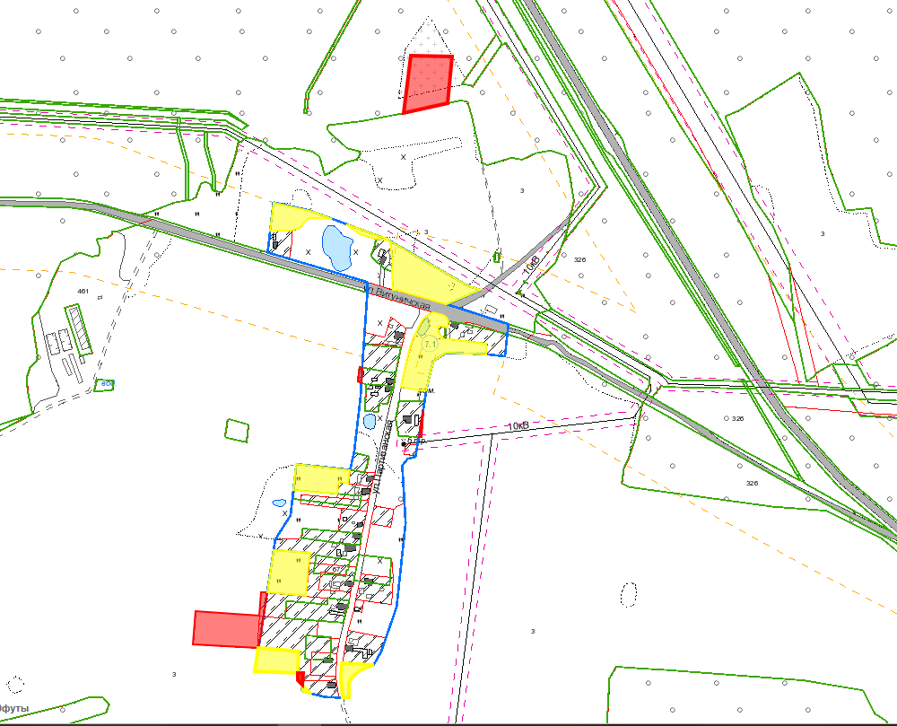

МАСШТАБ: произвольный

– граница населенного пункта

– граница включаемых земельных участков

– граница исключаемых земельных участков

Приложение 7

к решению

Докшицкого районного

Совета депутатов

___________ № ____

ГРАНИЦЫ

деревни Отруб Бегомльского сельсовета Докшицкого района Витебской области

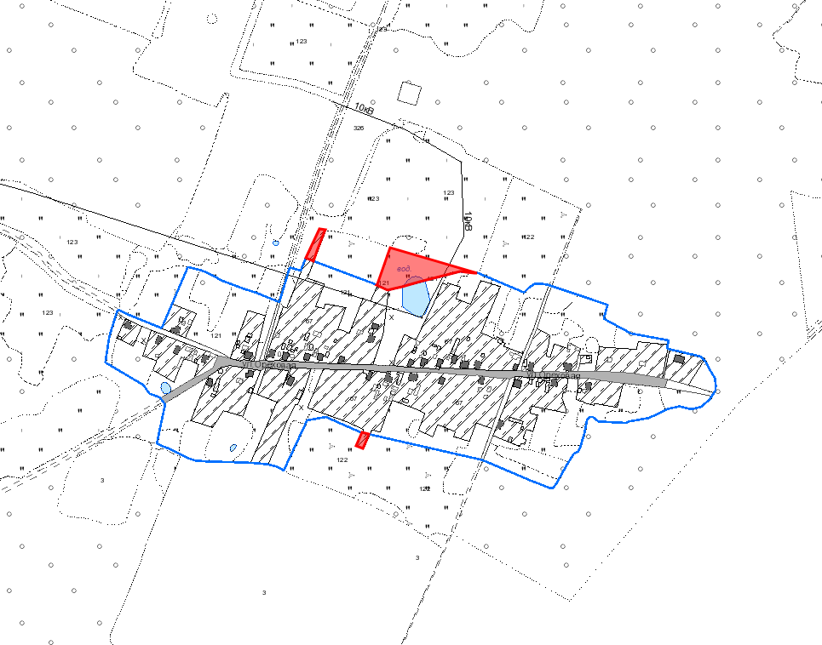

МАСШТАБ: произвольный

– граница населенного пункта

– граница включаемых земельных участков

Приложение 8

к решению

Докшицкого районного

Совета депутатов

___________ № ____

ГРАНИЦЫ

деревни Чупры Бегомльского сельсовета Докшицкого района Витебской области

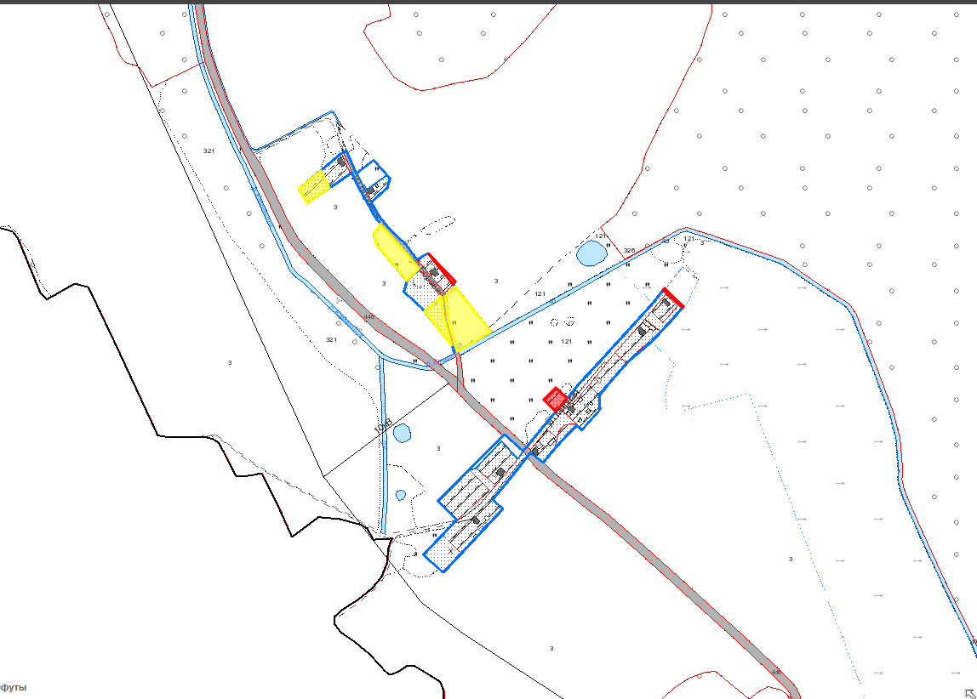

МАСШТАБ: произвольный

– граница населенного пункта

– граница включаемых земельных участков

– граница исключаемых земельных участков

Приложение 9

к решению

Докшицкого районного

Совета депутатов

___________ № ____

ГРАНИЦЫ

деревни Речные Тумиловичского сельсовета Докшицкого района Витебской области

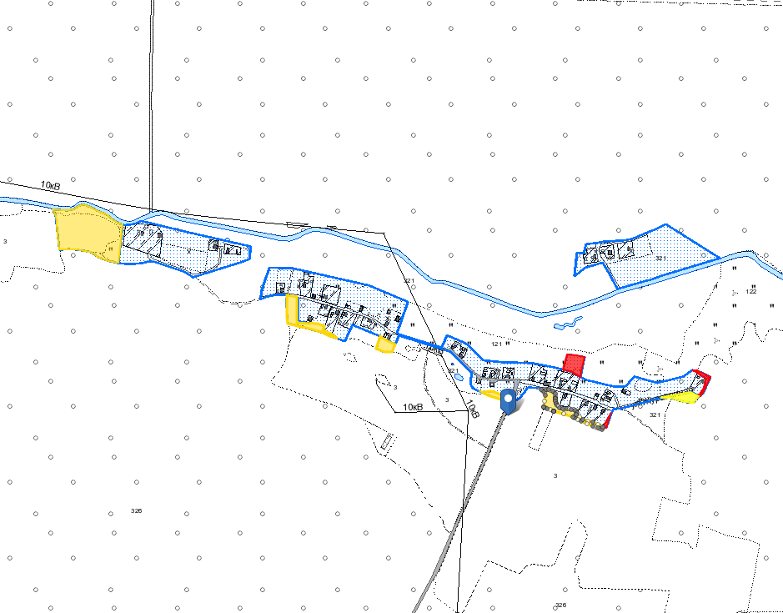

МАСШТАБ: произвольный

– граница населенного пункта

– граница включаемых земельных участков

– граница исключаемых земельных участков

Приложение 10

к решению

Докшицкого районного

Совета депутатов

___________ № ____

ГРАНИЦЫ

деревни Гироново Парафьяновского сельсовета Докшицкого района Витебской области

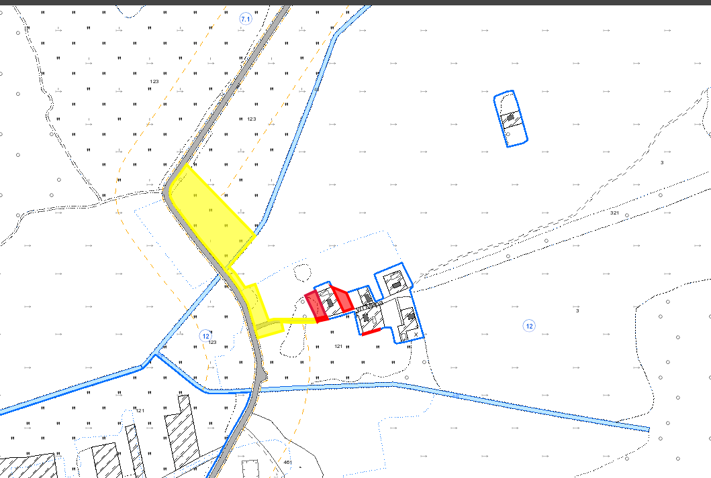

МАСШТАБ: произвольный

– граница населенного пункта

– граница включаемых земельных участков

– граница исключаемых земельных участков